«Фликеры детям купите, родители,
пусть на дороге их видят водители!»

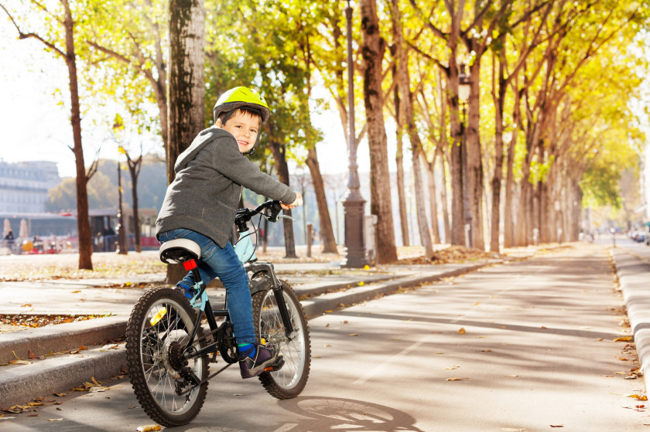
Дорогу даже по пешеходному переходу в светлое время суток переходить нужно предельно внимательно! Что уж говорить о темном времени суток, когда ситуация ухудшается еще и плохой видимостью на дорогах. Зимой и осенью, когда дети вынужденно могут находиться на улице в темноте (например рано утром или учась во вторую смену) проблема плохой видимости стоит особенно остро.
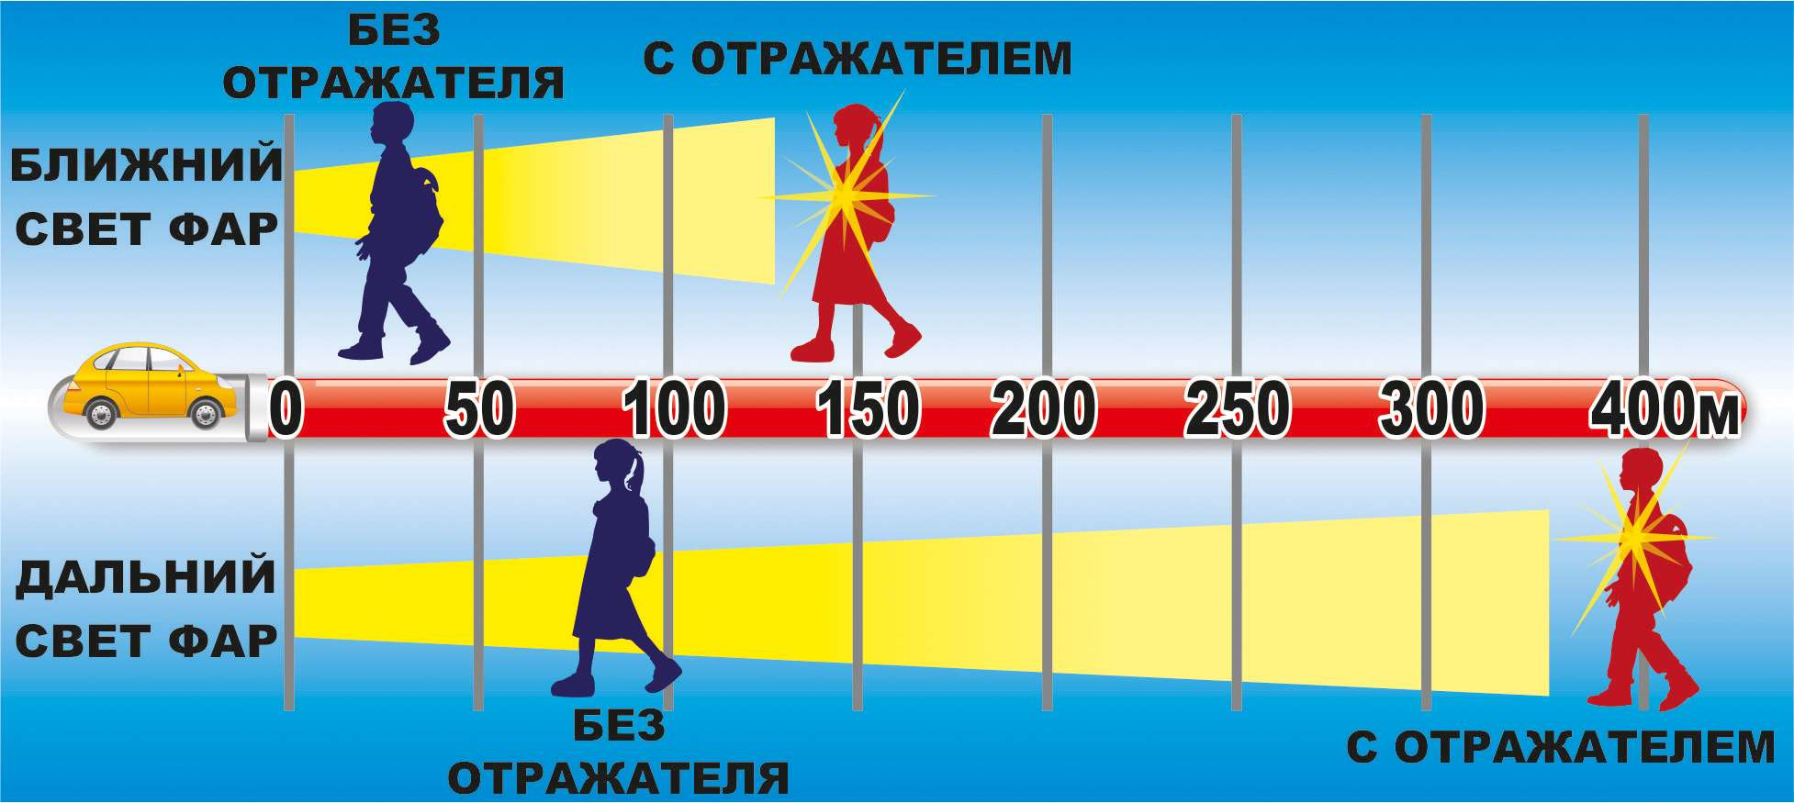

Фликер (световозвращатель) на одежде - на сегодняшний день реальный способ уберечь ребенка от травмы на неосвещенной дороге. Принцип действия его основан на том, что свет, попадая на ребристую поверхность из специального пластика, концентрируется и отражается в виде узкого пучка. Когда фары автомобиля "выхватывают" пусть даже маленький световозвращатель, водитель издалека видит яркую световую точку. Поэтому шансы, что пешеход или велосипедист будут замечены, увеличиваются во много раз.
Например, если у машины включен ближний свет, то обычного пешехода водитель увидит с расстояния 25-40 метров. А использование световозвращателя увеличивает эту цифру до 130-240 метров!
Маленькая подвеска на шнурке или значок на булавке закрепляются на одежде, на велосипеде, самокате, рюкзаке, сумке.
На первый взгляд фликер (такое название придумали российские производители световозвращателей - компания "Современные системы и сети-XXI век") выглядит как игрушка. Но его использование, по мнению экспертов по безопасности дорожного движения, снижает детский травматизм на дороге в шесть с половиной раз!
В скандинавских странах (где, как и у нас, зимой поздно светает и рано темнеет) не только дети, но и взрослые обязаны носить на одежде световозвращатели в темное время суток, причем везде, в том числе и на освещенных улицах.
Финны, например, выяснили, что половина всех травм на дороге происходит в темноте или в сумерках, поэтому световозвращатели надо носить и при переходе улицы, и при движении по дороге.
Чем больше фликеров, тем лучше.
Производители одежды, особенно, детской, начали активно использовать нашивки из световозвращающей ткани. К сожалению, световозвращатели нашиты далеко не на всех изделиях, а, кроме того, для удешевления в производстве одежды применяют световозвращающий материал со стеклошариками, эффективность которого ниже.
Например, в дождь эти полоски на куртке или брюках перестают быть заметными, да и расстояние, на котором они "работают", меньше, чем у фликеров.

Какие фликеры самые лучшие? Покупайте фликеры только белого или лимонного цветов. Именно они имеет наиболее оптимальную световозращаемость для того, чтобы пешеход был заметен в темное время суток.
Правильные (сертифицированные) фликеры:
Видимость - 400 метров
При скорости 90 км/ч фликер светиться 8 секунд
При скорости 60 км/ч - 24 секунды
Неправильный фликер:
Заметен на расстоянии 80 метров
При 90 км/ч видимость 3 секунд
При 60 км/ч - 6 секунды
Чтобы купить настоящий фликер, а не игрушку-сувенир:
1) спрашивайте у продавцов, есть ли сертификат на фликер;
2) отдавайте предпочтение белому и лимонному цветам;
3) форму выбирайте самую простую: полоска, круг.
Оранжевые зайчики, зеленые белочки, огненно-красные сердечки - сложно назвать фликерами, это просто яркие сувениры, которые так любят маленькие дети и женщины.
Необходимо обратить внимание на одежду, в которой собираются дети выйти на улицу. Темные цвета делают пешехода, велосипедиста практически незаметными, особенно в пасмурную погоду, в сумерки. Особое внимание загородным трассам. Мало ли бывает ситуаций - сломалась машина, отстал от поезда, от автобуса, засиделся у знакомых, а необходимо возвращаться в город.
Человек без светоотражающих элементов на обочине дороги часто подвергает свою жизнь опасности.
Если фликер расположен правильно на одежде, то, когда вы переходите дорогу, водитель увидит Вас и снизит скорость.

СВЕТООТРАЖАЮЩИЕ ЭЛЕМЕНТЫ ДОЛЖНЫ РАСПОЛАГАТЬСЯ:
• Нарукавные повязки и браслеты так, чтобы они не были закрыты при движении и способствовали зрительному восприятию. Рекомендуется наносить их в виде горизонтальных и вертикальных полос на полочку, спинку, внешнюю часть рукавов, нижнюю наружную часть брюк, а также на головные уборы, рукавицы, обувь и другие предметы одежды.
• Значки могут располагаться на одежде в любом месте.
• Сумочку, портфель или рюкзак лучше нужно в правой руке, а не за спиной.
• Эффективнее всего носить одежду с уже вшитыми светоотражающими элементами.
• Наиболее надежный вариант для родителей – нанести на одежду светоотражающие термоапликации и наклейки.
• В городе при пересечении проезжей части в темноте рекомендуется иметь светоотражатели справа и слева (наезда транспортного средства на пешехода снижается на 85 %).
Чем больше фликеров, тем лучше.
Но полагаться только лишь на фликеры тоже не стоит. Это всего один из способов пассивной защиты пешеходов. Необходимо помнить и о других методах решения проблемы детского дорожно-транспортного травматизма - о воспитании грамотного пешехода. Только в комплексе они смогут обеспечить безопасность детей на наших дорогах. 